
Le Jardin du Coeur

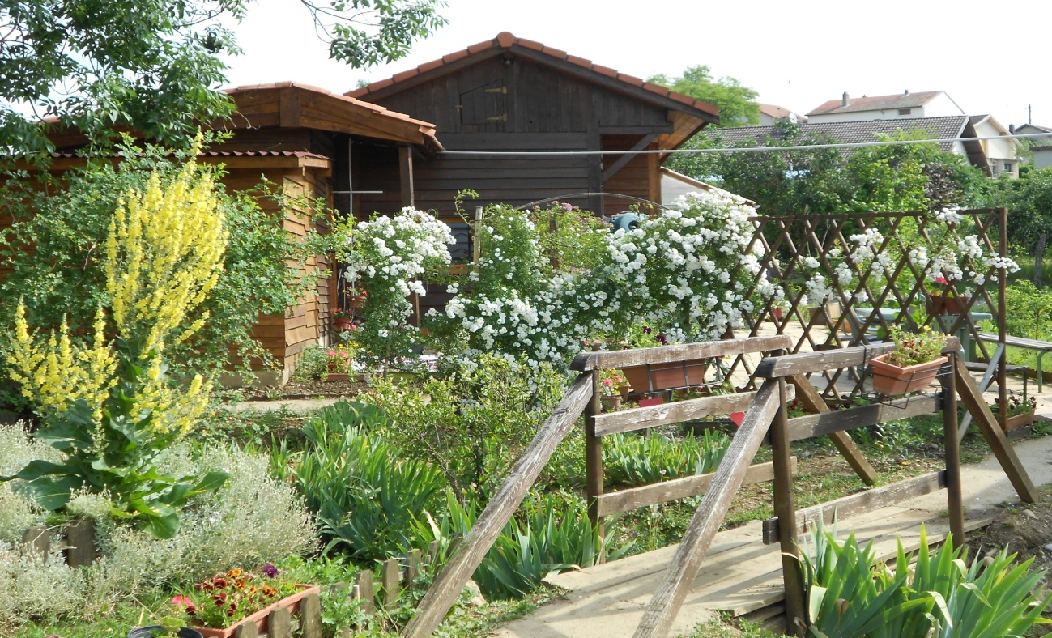
Portes ouvertes
Jeudi 25 juin 2026 de 10h à 15h

35 Rue Henri Dunant – Croix St Georges
01500 Ambérieu en Bugey

Tel : 04 74 38 62 23

ON COMPTE SUR VOUS !
En cette journée portes ouvertes, une vente de petits objets, réalisés par les salariés est organisée au profit des Restos du Cœur.

